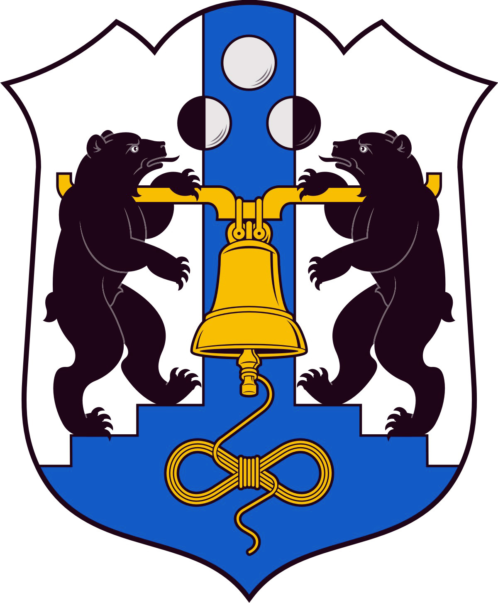

Российская Федерация
Избирательная комиссия Великого Новгорода

РЕШЕНИЕ
8 августа 2014 года |  |  | № 88/1 - 3
 |  | Великий Новгород
О проекте Положения о выборах членов
Молодежной палаты при Думе Великого Новгорода

В соответствии с пунктом 5 статьи 7 Устава муниципального образования – городского округа Великий Новгород, решением Избирательной комиссии Великого Новгорода от 25.12.2013 № 78/1-3 «О концепции формирования Молодежной Думы Великого Новгорода»
Избирательная комиссия Великого Новгорода
РЕШИЛА:
- Внести на рассмотрение Думы Великого Новгорода проект Положения о выборах членов Молодежной палаты при Думе Великого Новгорода (прилагается).
- Назначить представителем по указанному вопросу на заседании Думы Великого Новгорода председателя Избирательной комиссии Великого Новгорода С.И.Малышева.
3. Разместить настоящее решение в информационно-телекоммуникационной сети «Интернет».

Председатель
Избирательной комиссии
Великого Новгорода С.И. Малышев

Секретарь
Избирательной комиссии
Великого Новгорода Е.В. Смирнова

